秦淮中学高一数学备课组2025年12月4日集体备课活动
一、活动主题：同角三角函数关系 三角函数的诱导公式 教学研讨
二、活动方案
活动时间：12月4日， 星期四上午9：50--10：35
参加人员：高一数学备课组教师
活动地点：高一会议室
活动流程：
1、签到
2、陈金华老师主备
3、备课组教师依次交流
4、许冬保老师：教辅资料征订使用(十条红线)再提醒
三、活动材料
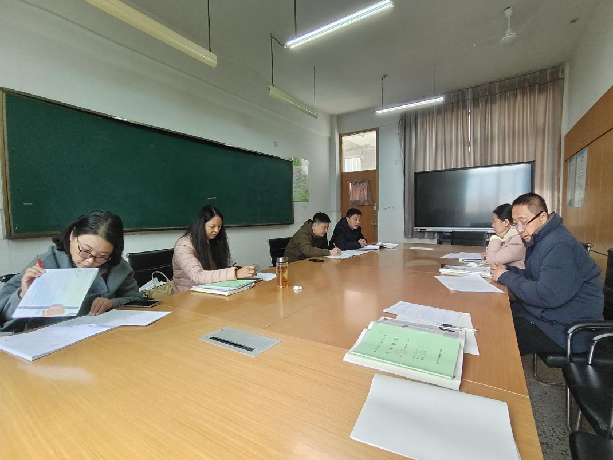

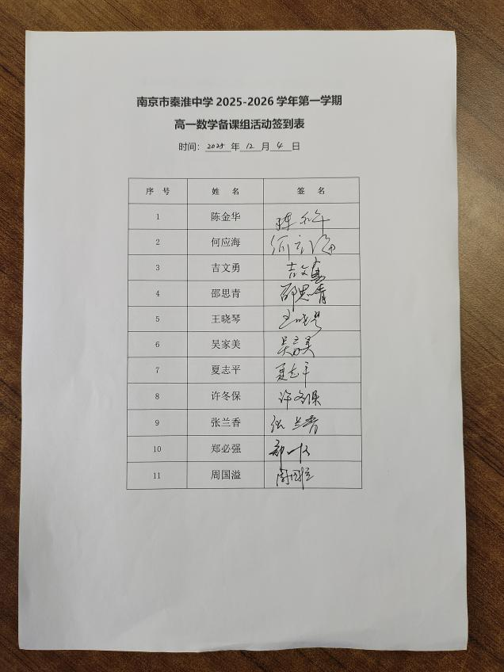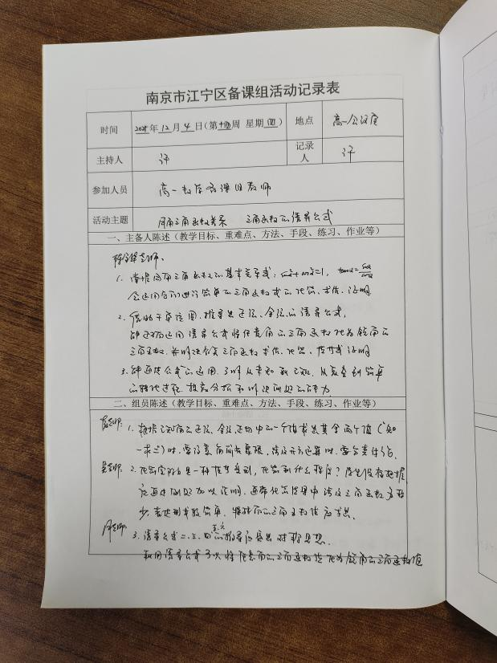
四、活动小结
通过今天的集体备课研讨活动，使我们明确了下周的教学内容（同角三角函数关系 三角函数的诱导公式）的教学目标，重难点等，为下周同角三角函数关系 三角函数的诱导公式的教学夯实基础。

